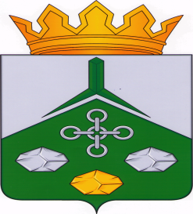

**СОВЕТ МУНИЦИПАЛЬНОГО РАЙОНА**

**«НЕРЧИНСКО-ЗАВОДСКИЙ РАЙОН»**

**РЕШЕНИЕ**

04 марта 2022 года **№ 25**

с. Нерчинский Завод

**«О предоставлении ежегодного отчета Главы муниципального района «Нерчинско-Заводский район» о результатах его деятельности, деятельности администрации муниципального района «Нерчинско-Заводский район» и иных подведомственных ему учреждений,**

**в том числе по решению вопросов поставленных**

**Советом муниципального района «Нерчинско-Заводский район»**

# На основании п.5.1 части 5 ст. 36, п.11.1 ст. 35, п.2 части 6.1 ст. 37 Федерального закона от 06.10.2003 N 131-ФЗ "Об общих принципах организации местного самоуправления в Российской Федерации", на основании части 7 ст. 23, части 6 ст. 24 Устава муниципального района «Нерчинско-Заводский район», Совет муниципального района «Нерчинско-Заводский район»

**РЕШИЛ:**

1. Главе муниципального района «Нерчинско-Заводскийрайон» предоставить ежегодный отчёт о результатах его деятельности, деятельности администрации муниципального района «Нерчинско-Заводскийрайон» и иных подведомственных ему учреждений, в том числе по решению вопросов, поставленных Советом муниципального района «Нерчинско-Заводскийрайон» не позднее 14 марта 2022 года.
2. Настоящее решение опубликовать в газете «Советское Приаргунье»   
   и обнародовать на официальном сайте муниципального района «Нерчинско-Заводскийрайон».
3. Настоящее решение вступает в законную силу с момента его официального опубликования.

|  |  |
| --- | --- |
| Председатель Совета  Муниципального района  «Нерчинско-Заводский район»  _________________ И.В. Ерохина | Глава муниципального района  «Нерчинско-Заводского района»  _____________ Е.А. Первухин |